DESTILACIÓN ARTESANÍAS

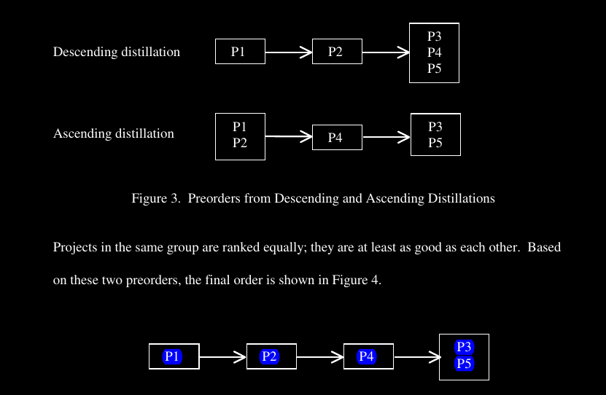
FLUJO NETO HOTELES

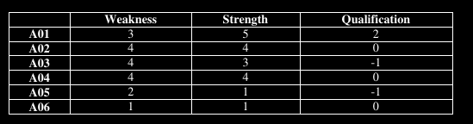

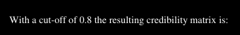

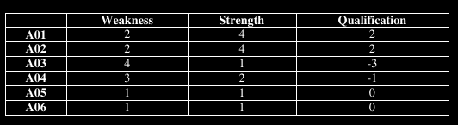

FLUJO NETO SUSTAINABLE ENVIROMENTAL MANAGAMENT (EMS)

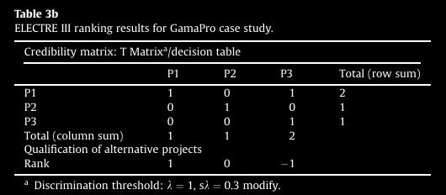

DESTILACIÓN TESIS IPN
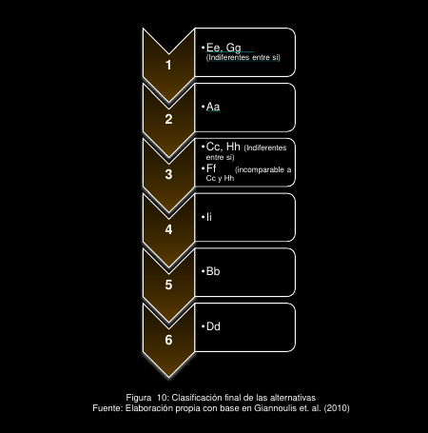

DESTILACIÓN PRUEBAS TESIS CASTORENA

